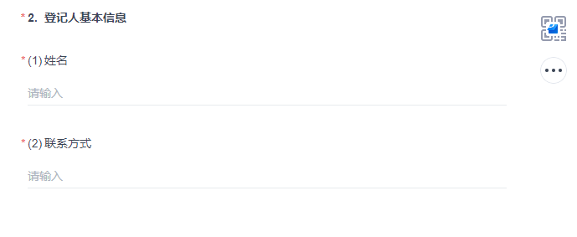
2是填写人
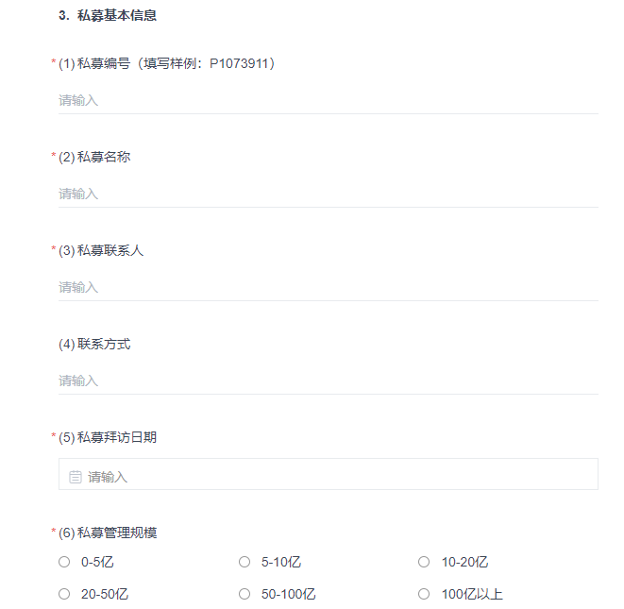客户的联系方式，联系人是机构的里面的某某
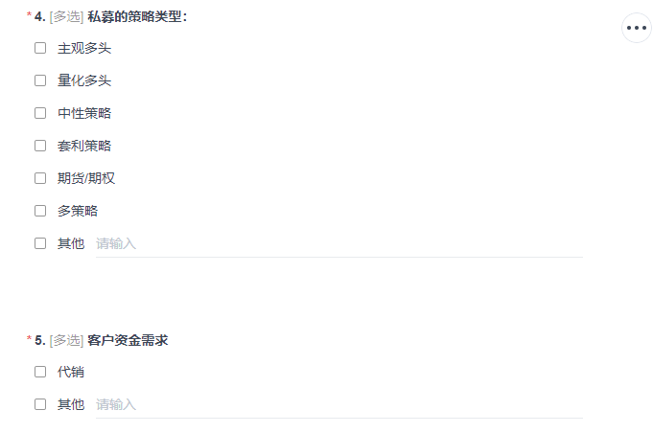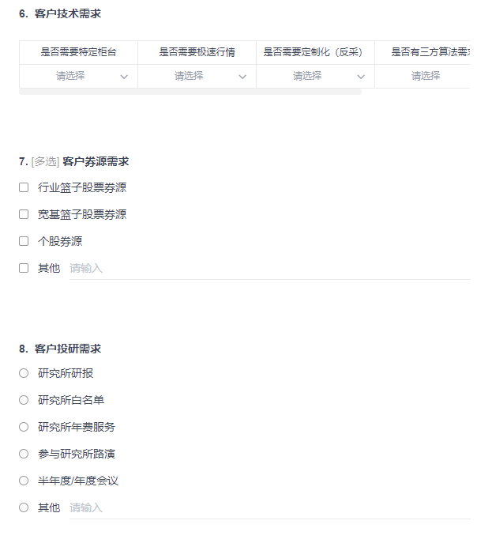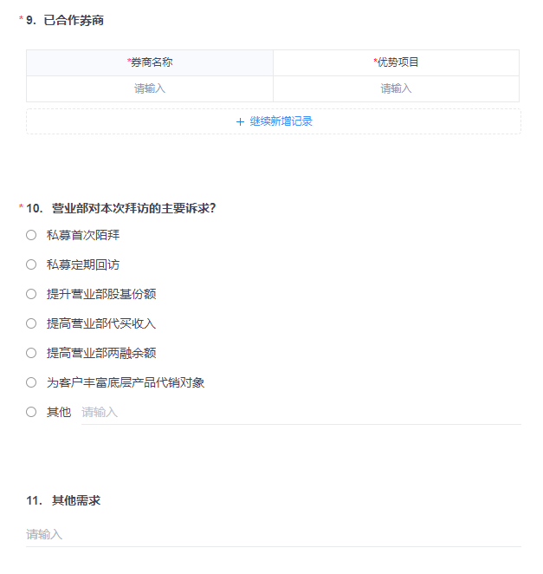
后面补充，每一次的拜访记录，拜访提醒功能（每月/每季度/其他频率）
拜访时间，拜访内容，需求，预约下一次拜访时间。

